- 先安装Git
http://git-scm.com/

- 安装Tortoise Git
最新版，记得选择32/64位
http://code.google.com/p/tortoisegit/wiki/Download?tm=2

- 右击菜单有git选项应该可以了
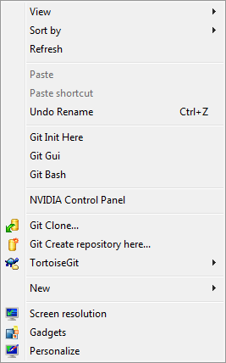

- 在github复制项目地址

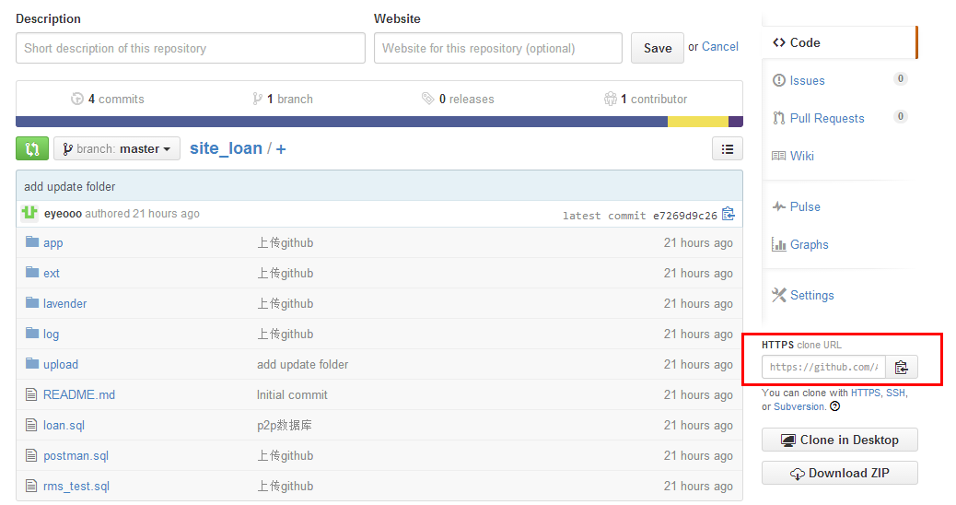

- 本地电脑你想保存的本地仓库-右击-Git Clone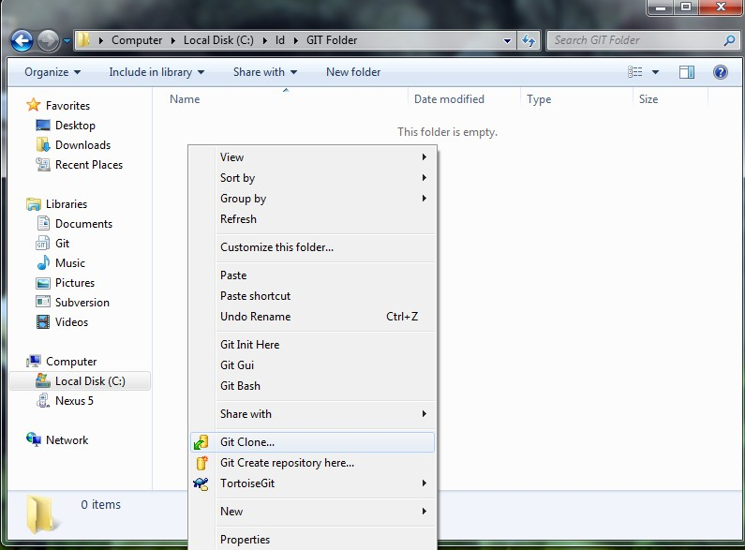

- Url就是远程仓库地址， ok
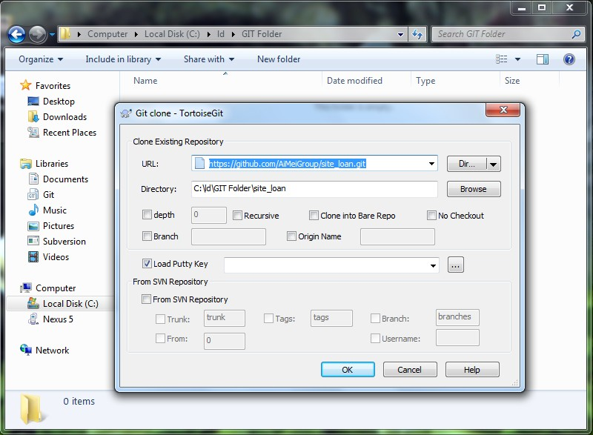

- 略等一段时间，success就基本搞定
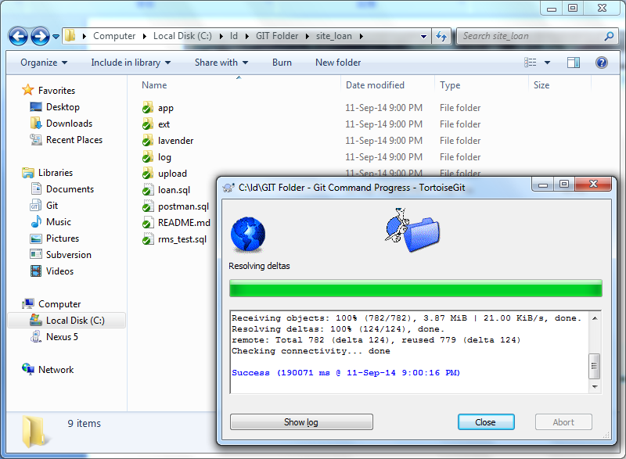

上传代码：
有个问号代表就是新文件的意思，改动就是感叹号
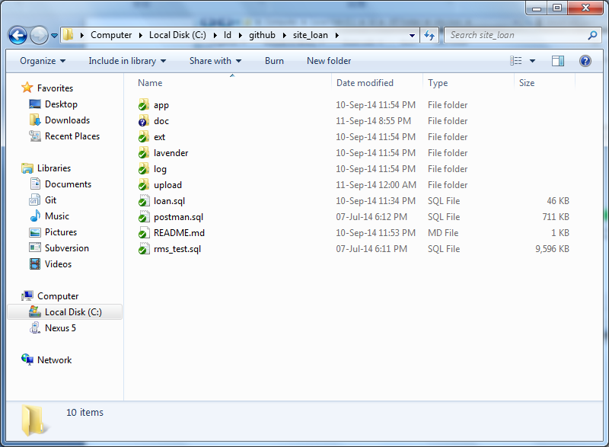

所有改动必须先commit到本地仓库（本地分支）然后再push到远程仓库（远程分支），就是github
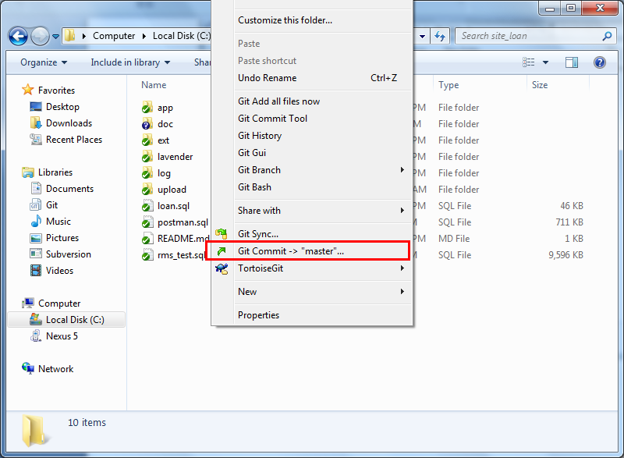
选择commit的文件，message随便写点啥！
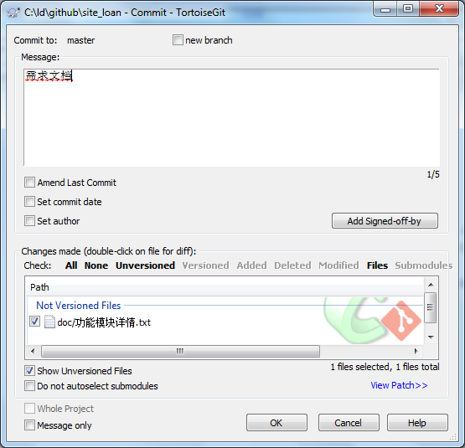

这一步只是commit到本地仓库！要多push一步才能上传到github！
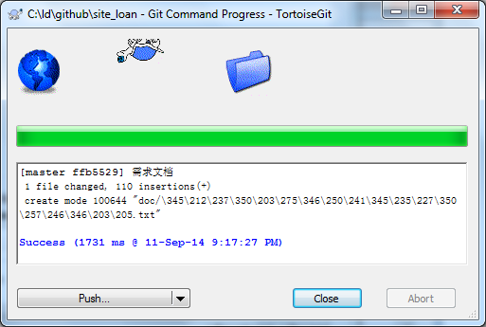

这一步就是本地master分支上传到远程master分支！
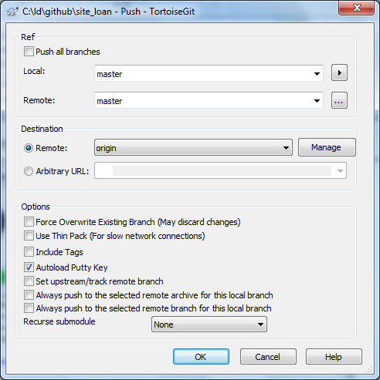

一般需要输入账号密码
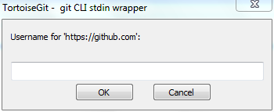
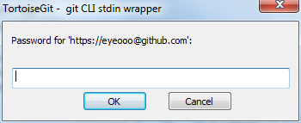

success就是搞定。。。。

下载代码（同步远程仓库github）
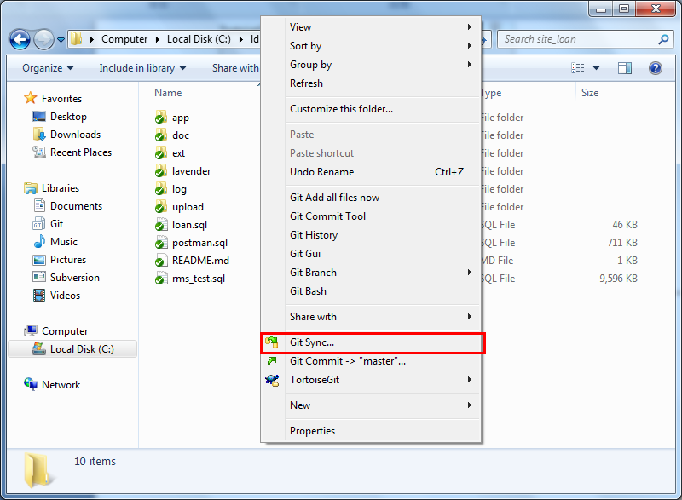
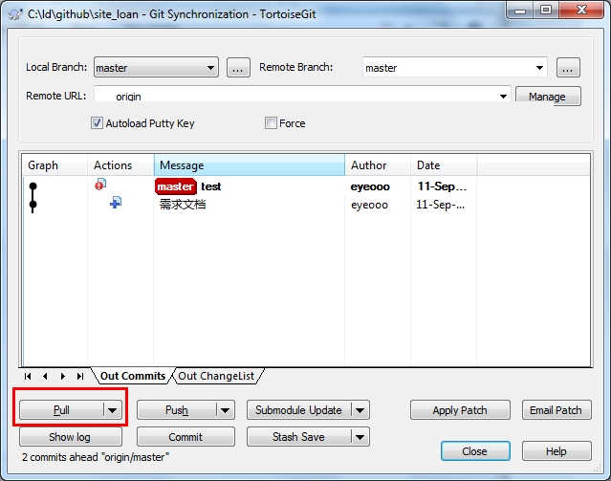
pull的操作动作包括fetch远程分支然后merge本地分支两个动作一键搞定！
如果有冲突就要自己解决！

